
Министерство науки и высшего образования Российской Федерации Федеральное государственное бюджетное образовательное учреждение высшего образования
«Московский государственный технический университет имени Н.Э. Баумана
(национальный исследовательский университет)»
(МГТУ им. Н.Э. Баумана)

Факультет «Информатика и системы управления»
Кафедра ИУ5 «Системы обработки информации и управления»

Курс «Методы машинного обучения»

Отчет по лабораторной работе 4

Выполнил:
студент группы ИУ5-22М Зоров В..В
20.05.2023

Москва, 2023 г.
Лабораторная работа 4. Выполнил Зоров Владислав Витальевич ИУ5-22м
На основе рассмотренного на лекции примера реализуйте алгоритм Policy Iteration для любой среды обучения с подкреплением (кроме рассмотренной на лекции среды Toy Text / Frozen Lake) из библиотеки Gym (или аналогичной библиотеки).
In [1]:
!pip install pygame import gym import numpy as np from pprint import pprint
from IPython.display import clear_output from time import sleep import matplotlib.pyplot as plt
Defaulting to user installation because normal site-packages is not writeable
Requirement already satisfied: pygame in /home/user/.local/lib/python3.10/site-packages (2.1.0)
class PolicyIterationAgent: def __init__(self, env): self.env = env
self.observation_dim = env.observation_space.n self.actions_variants = np.arange(env.action_space.n)
self.policy_probs = np.full((self.observation_dim, len(self.actions_variants)), self.state_values = np.zeros(self.observation_dim) self.maxNumberOfIterations = 1000 self.theta = 1e-6 self.gamma = 0.99
def print_policy(self): print('Policy:')
pprint(self.policy_probs)
def policy_evaluation(self): value_function_vector = self.state_values.copy() for _ in range(self.maxNumberOfIterations):
value_function_vector_next_iteration = np.zeros(self.observation_dim) for state in range(self.observation_dim):
action_probabilities = self.policy_probs[state] for action in self.actions_variants: inner_sum = 0 for probability, next_state, reward, _ in self.env.P[state][action]: inner_sum += probability * (reward + self.gamma * self.state_value
value_function_vector_next_iteration[state] += action_probabilities[
if np.max(np.abs(value_function_vector_next_iteration - value_function_vector value_function_vector = value_function_vector_next_iteration
break
value_function_vector = value_function_vector_next_iteration return value_function_vector
def policy_improvement(self):
In [43]:
1.
ac
)
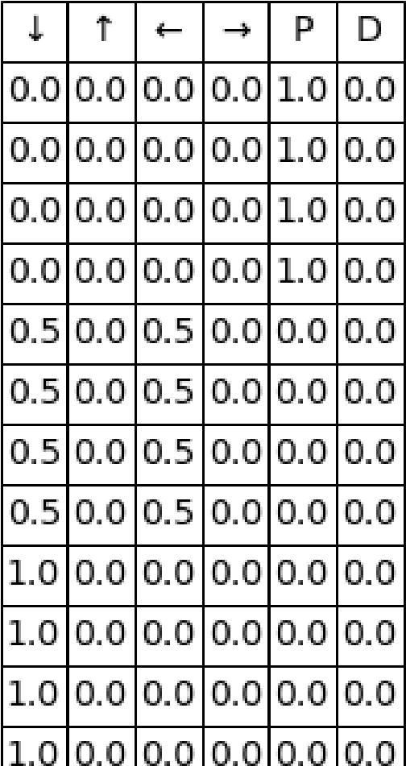
*
q_values_matrix = np.zeros((self.observation_dim, len(self.actions_variants))) improved_policy = np.zeros((self.observation_dim, len(self.actions_variants))) for state in range(self.observation_dim): for action in self.actions_variants: for probability, next_state, reward, _ in self.env.P[state][action]:
q_values_matrix[state, action] += probability * (reward + self.gamma best_action_index = np.where(q_values_matrix[state, :] == np.max(q_values_matr improved_policy[state, best_action_index] = 1.0 / len(best_action_index) return improved_policy
def policy_iteration(self, num_iterations): for i in range(1, num_iterations + 1): self.state_values = self.policy_evaluation() self.policy_probs = self.policy_improvement() print(f'Algorithm completed in {i} iterations.')

def visualize_policy(self): state_labels = ['R', 'G', 'Y', 'B', 'T', 'D'] # Labels for states action_labels = ['↓', '↑', '←', '→', 'P', 'D'] # Labels for actions

fig, ax = plt.subplots(figsize=(6, 8)) ax.set_title('Policy Iteration - Taxi-v3') ax.axis('off')

table = ax.table(cellText=np.round(self.policy_probs, 2), cellLoc='center', colLab loc='center')

table.scale(1, 2) table.set_fontsize(14)
table.auto_set_column_width(col=list(range(6)))

plt.show()
In [44]:
# Create the environment and agent env = gym.make('Taxi-v3')
agent = PolicyIterationAgent(env)

# Perform policy iteration agent.policy_iteration(1000)

# Visualize the final policy agent.visualize_policy()
Algorithm completed in 1000 iterations.
